
資料提供
令和６年３月２９日
担 当 | 文化財課 佐々木
電 話 | 30-8４２２（内線２１３９）

鳥取城跡・仁風閣展示館を開館します

現在休館している仁風閣が担っていた鳥取城跡の案内機能を維持し、今後始まる仁風閣修理工事の進捗状況を報告する機能等を持つ「鳥取城跡・仁風閣展示館」を設置しますのでお知らせします。また、４月６日の城（しろ）の日にオープニングセレモニーを開催します。

記

１ 開館日 令和６年４月２日（火）
２ 設置場所 鳥取市東町二丁目１２１番地（仁風閣前庭）
３ 開館時間 ９時から１７時
４ 休館日 月曜日（祝日の時は翌平日）、祝日の翌日、年末年始
５ 入館料 無料
６ 業務内容 ・鳥取城跡と仁風閣の紹介・案内
・仁風閣修理工事の進捗状況報告
・日本100名城スタンプ押印場所
・宝扇庵や鳥取城ガイドの利用受付
・御城印の販売ほか
７ 設置期間 仁風閣修理工事が完了する予定の令和１０年３月３１日まで
8 施設図面 別紙のとおり

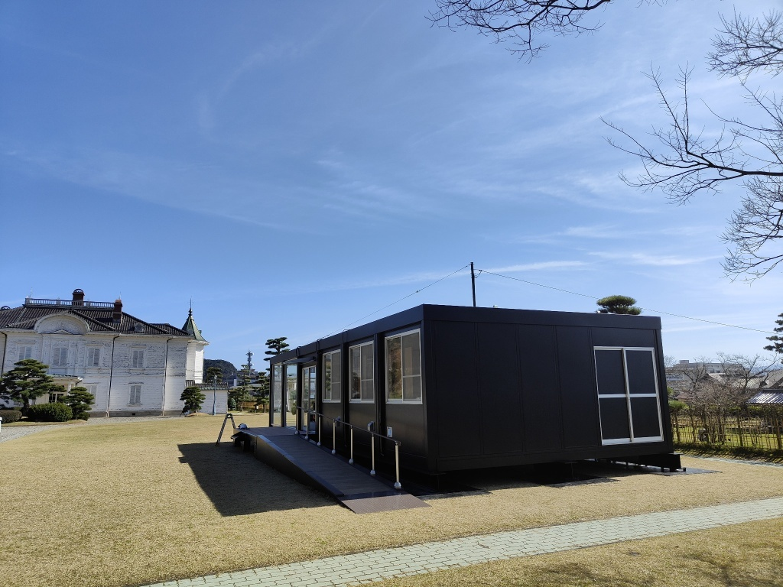
９ オープニングセレモニー
- 日 時 令和６年４月６日（土）１３時３０から
- 場 所 仁風閣正門 芝生敷地内 鳥取城跡・
仁風閣展示館 前
- セレモニー後に、仁風閣（外観）・宝隆院庭園のガイドツアーを実施します。
- 先着５００名様に記念のせんべいを配布します。

施設の外観
（別紙）
施設見取図
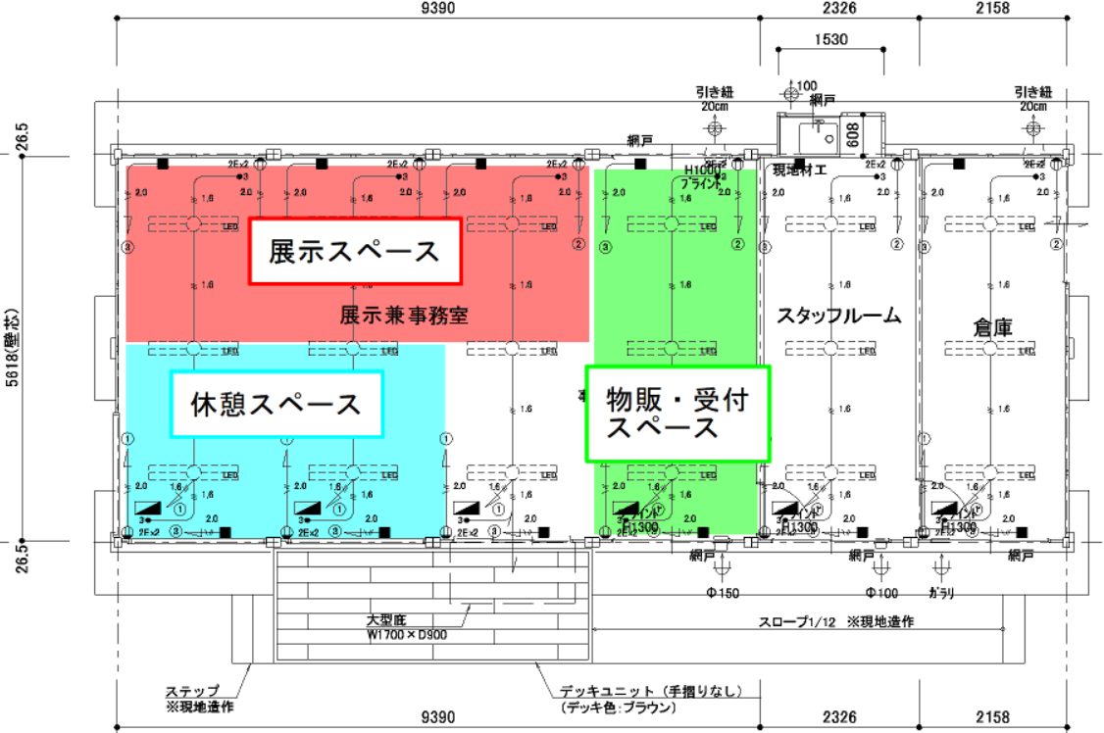

施設配置図
